- *如何做到bw.mt.com:8080/mt会跳转到 http://sgcc.isc.com:22001/isc_sso/login单点登入系统，已知这个配置是在如下配置
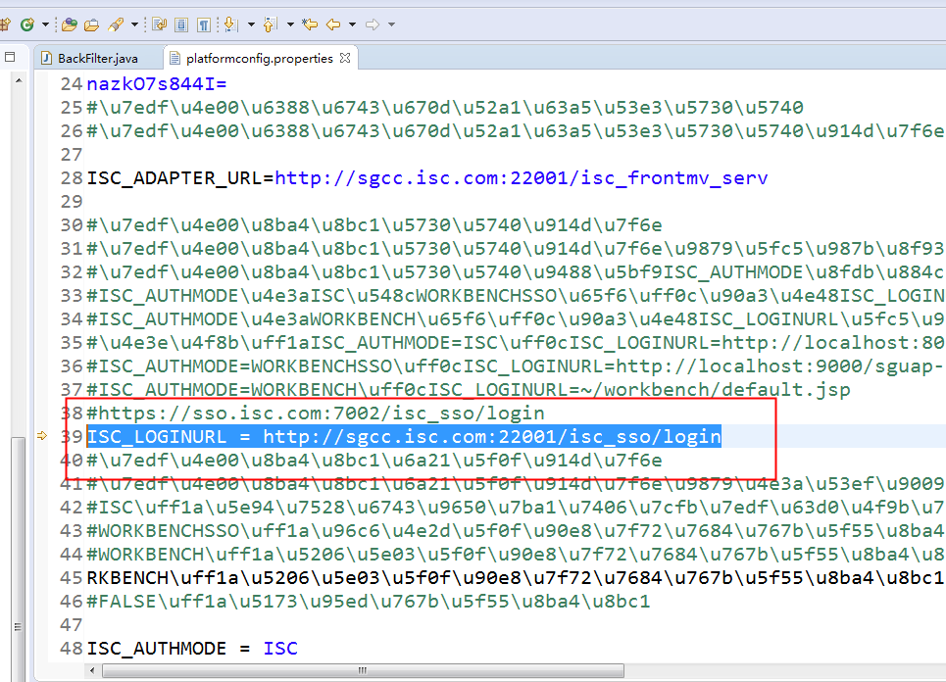
- 回答上一个问题，单点登入在所有需要加入单点登入的服务前加一个Filter,看控制台的输出可知该Filter的实现类是IscAuthenticationFilter,然后看代码发现AuthResManager.getInstance().getAuthCfg().getAuthMode()返回的就是ISC_AUTHMODE的值，主要看AuthResManager中的setAuthConfiguration方法。
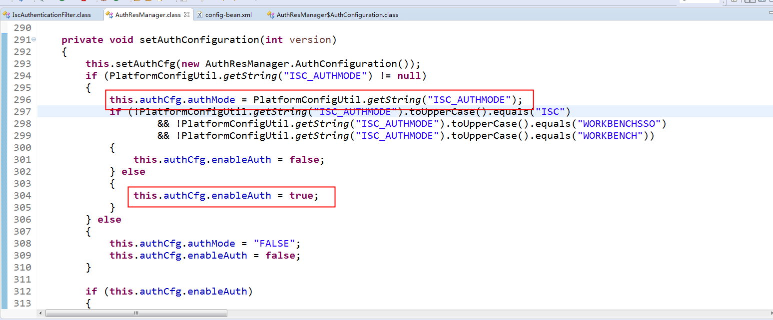
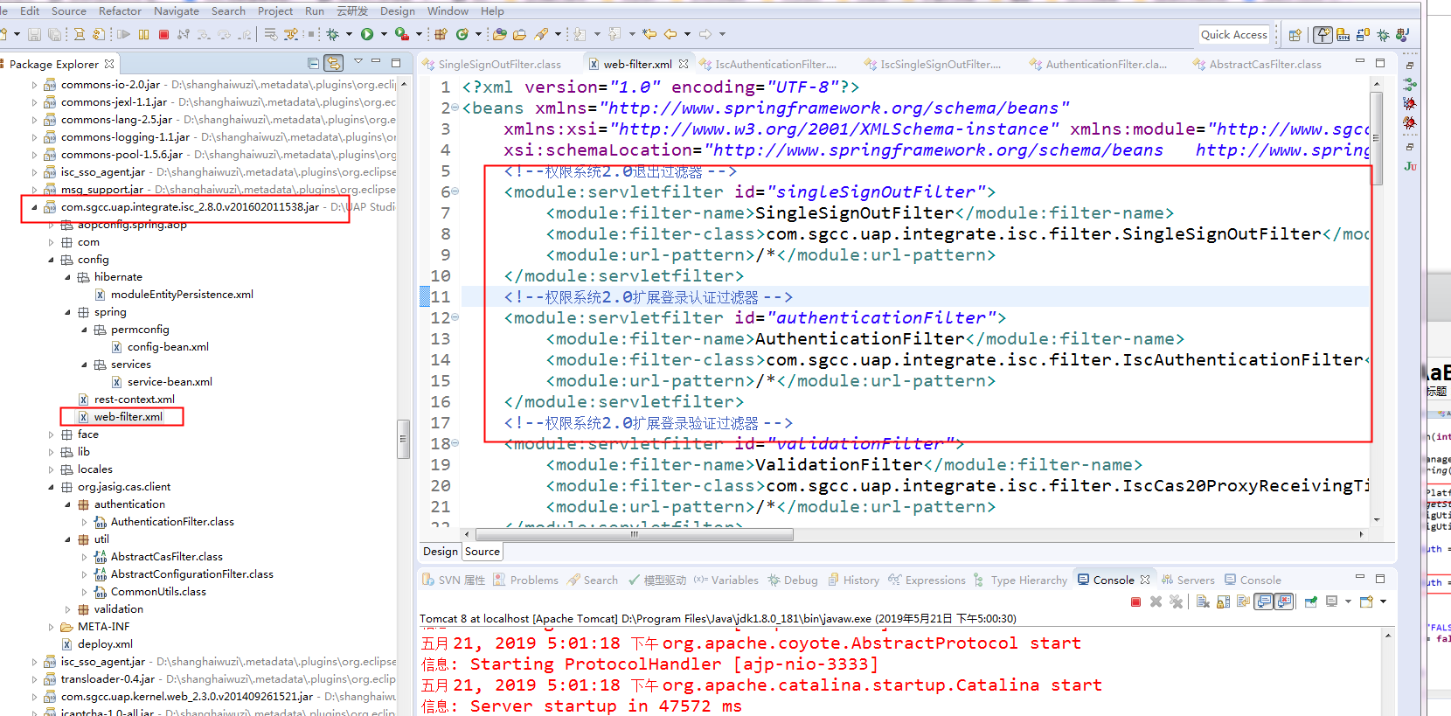
- 可以看到过滤器顺序，要了解单点登入，主要看SingleSignOutFilter过滤类。
输出中的artifactParameterName默认是ticket,用来记录Token值，如下，是以key-value方式存在request中的。
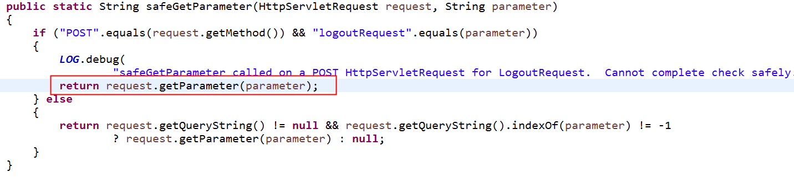
通过Token来判断是否登录，具体代码如下：
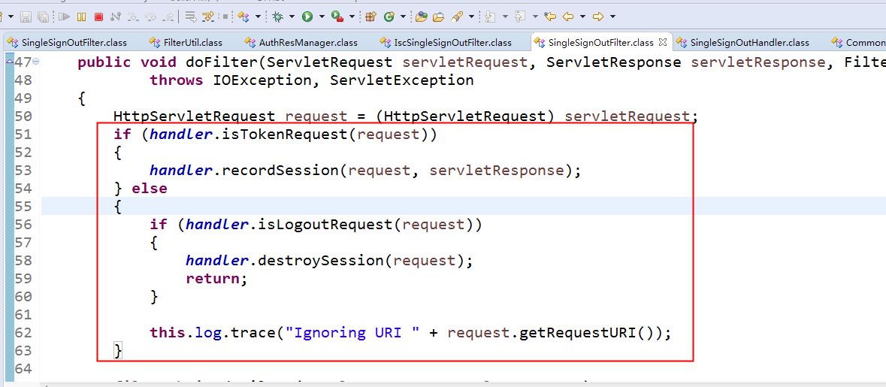
进入函数，可以知道HashMapBackedSessionMappingStorage存有如下两个集合，有点看不懂Token是如何生成的，可以看出来Token就是request中的ticket中的值，那么ticket的值是在哪设置的呢？
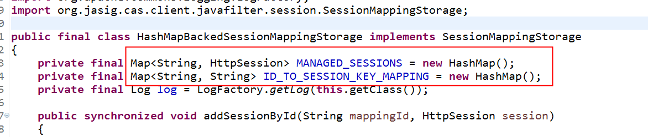
第二个集合key表示session的id，value对应第一个集合的key，所以通过session的id可以获取其对应的HttpSession。通过下面添加session的函数可以看出来：
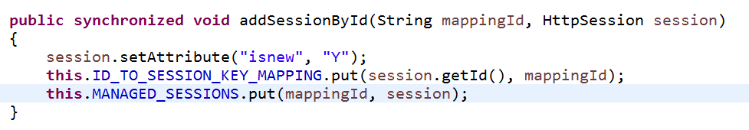
- 本机记录isc的登入信息
